Chỉ vài bước đơn giản là cả nhà đã có sườn chiên tỏi ớt giòn thơm để thưởng thức rồi.
1. Nguyên liệu (cho 3-4 người ăn)
- 500g sườn
- ¼- 1/3 chén tinh bột ngô
- Dầu để chiên
- Gia vị ướp: 6-8 tép tỏi, băm nhỏ; 3-4 lát gừng; 1 muỗng canh xì dầu loại nhạt; ½ muỗng canh xì dầu loại đậm đặc; 1 muỗng cà phê muối; ¼ muỗng cà phê hạt tiêu trắng
- Gia vị chấm: 1 quả ớt thái, xắt khoanh; 1 muỗng canh xì dầu; ½ muỗng canh dầu mè; 1 muỗng cà phê giấm; 1 muỗng cà phê tỏi băm; 1 muỗng cà phê hành lá xắt nhỏ trộn đều trong một bát

2. Cách làm:
Bước 1: Sơ chế và ướp sườn
- Tỏi băm nhỏ, xả dưới vòi nước, sau đó để sang một bên.
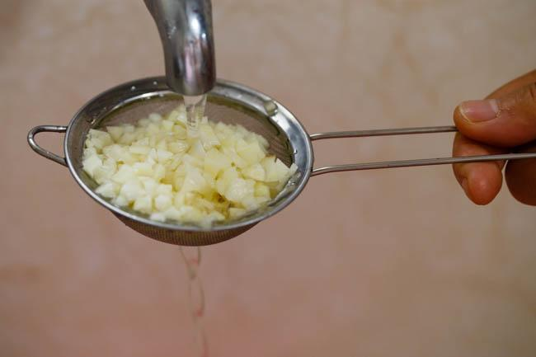
- Ngâm sườn trong nước sạch khoảng 30 phút rồi vớt ra cho sạch.
- Thấm khô sườn bằng khăn giấy rồi cho tất cả các gia vị ướp cùng sườn vào một bát, ướp khoảng 4 tiếng hoặc để tủ lạnh qua đêm.

Bước 2: Chiên sườn
- Trước khi chiên sườn, trộn thêm tinh bột vào.

- Đun nóng dầu ăn, hạ nhỏ lửa, cho sườn vào chiên từ 6-10 phút, hoặc cho đến khi sườn chín, có màu hơi vàng nâu. Đảo liên tục trong quá trình chiên để sườn chín đều. Vớt sườn ra đĩa.

- Vẫn chảo dầu đó, tăng lửa cho dầu nóng hơn rồi cho sườn vào chiên 20-30 giây nữa. Đảo liên tục để tỏi không bị cháy. Sau đó cho sườn chiên tỏi ra ăn nóng với nước chấm đã pha.


Chúc các bạn thành công và ngon miệng với cách làm sườn chiên tỏi!

